# Fluxograma do pedido de compra nacional da Unifesp

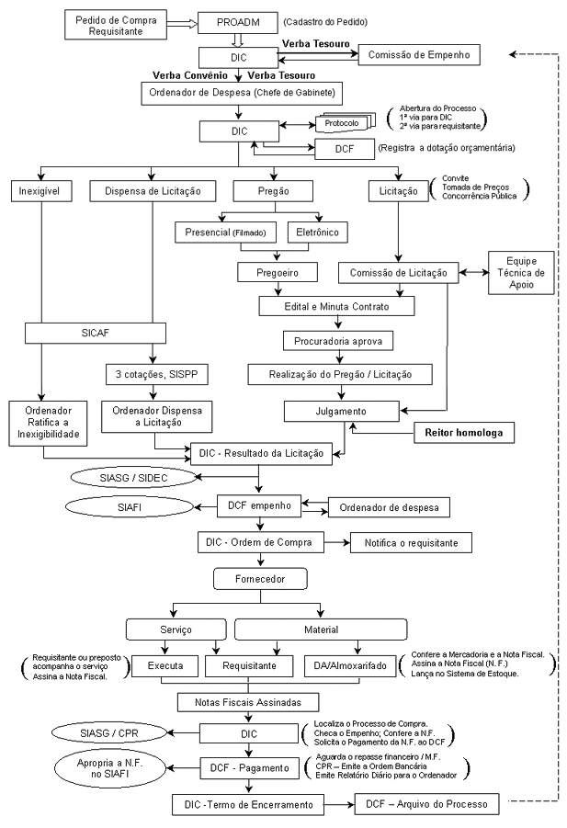

## a) Identificar as relações do processo escolhido com outras áreas funcionais (para posterior elaboração do Mapa de Contexto do Processo).

As compras de bens materiais, animais, serviços e obras, são destinadas às atividades administrativas, de pesquisa, ensino e assistência e são realizadas de acordo com a Lei de Licitações no Serviço Público.

O processo tem início com envio à Pró-Reitoria de Administração o Pedido de Compra, com o orçamento anexado, para referência do Departamento de Importação e Compras.

De acordo com o valor e finalidade, a compra será processada com as seguintes exigências:

a) Dispensa de Licitação (Produtos com valor total inferior à R$8000):Produtos destinados à Pesquisa Científica deverão apresentar cópia da aprovação do projeto de pesquisa emitido pelo Conselho de Ética em Pesquisa ou outro órgão de incentivo à pesquisa e justificativa técnica da necessidade do produto do fabricante.

b) Licitação Pública (Aquisição acima de R$ 8.000):Deverão ser utilizadas as seguintes modalidades: Convite, Tomada de preços, Concorrência Pública e Pregão.

Produtos controlados pela ANVISA, Min. Exército, Polícia Federal e outros órgãos deverão ser submetidos à legislação correspondente.

## b) listar a seqüência de atividades envolvidas no processo, descrevendo todos os passos necessários para a execução do processo e as áreas funcionais que executam cada atividade (para posterior elaboração do Mapa do Processo ou Fluxograma).

1. O requisitante preenche o Pedido de Compra em duas vias, de acordo com as normas e entrega na Pró-Reitoria de Administração - PROADM.
2. A secretária da PROADM recebe o Pedido de Compra e o registra no sistema de controle da PROADM. O Pró-Reitor de Administração vista os pedidos e encaminha ao Departamento de Importação e Compras - DIC.
3. Os Pedidos de Compra são ordenados de acordo com a natureza da verba: Convênio ou Tesouro. No caso de convênio, o pedido é autorizado pelo Ordenador de Despesa e retorna ao DIC. No caso de verba do tesouro, os pedidos são classificados em Material de Consumo, Serviço e Material Permanente e agrupados por Departamento. Esses pedidos serão analisados pela Comissão de Empenho, a qual fará a análise da solicitação, considerando os recursos disponíveis.
4. Uma vez aprovado, o Pedido de Compra recebe um carimbo indicando a data da aprovação e autorização do Ordenador de Despesa, retornando ao DIC.
5. Do DIC o pedido é enviado ao Protocolo para autuação do processo, recebendo um número oficial, passando a ser um Processo de Compra, que é aberto com primeira via e a segunda via é enviada ao requisitante.
6. O DIC envia o Processo de Compra ao Departamento de Contabilidade e Finanças - DCF para informar e registrar a dotação orçamentária, e retorna ao DIC.
7. Com a dotação orçamentária definida, o DIC define a Modalidade de Compra a ser adotada, baseada nas normas vigentes da legislação do Governo Federal.
8. Uma vez definida a modalidade, o processo de compra segue o fluxo, de acordo com as normas legais aplicáveis.
9. O Resultado da Licitação é o final comum de todas as modalidades, onde é informado o Fornecedor Vencedor, bem como os itens e preços.
10. O DIC registra o Resultado da Licitação no SIASG/SIDEC e encaminha o processo ao DCF para efetuar o Empenho. O DCF realiza o Empenho no SIAFI e colhe a assinatura do Ordenador de Despesa.
11. O processo retorna ao DIC que emite a Ordem de Compra ao fornecedor e, informa o requisitante através de e-mail.
12. No caso de aquisição de Serviço, o requisitante deve acompanhar a execução do mesmo e após, assinar a nota fiscal.
13. Na aquisição de Material, o fornecedor faz a entrega no Almoxarifado que, dependendo do caso orientará o fornecedor a entregar ao Requisitante. Sempre haverá a conferência da mercadoria e da nota fiscal, a qual deverá ser assinada pelo requisitante, a qual será encaminhada ao DIC.
14. Ao receber a nota fiscal, o DIC localiza o processo de compra, checa o empenho e confere a nota fiscal e apropria no SIASG/CPR. Na seqüência encaminha o processo ao DCF, solicitando o pagamento da nota fiscal.
15. No DCF, a nota fiscal é apropriada no SIAFI e aguarda-se o repasse financeiro pelo Ministério da Fazenda. Com a chegada do recurso, o DCF emite a Ordem Bancária através do SIAFI e, consolida-se o pagamento ao fornecedor. Diariamente o DCF emite um Relatório de Pagamentos, assinado pelo Ordenador de Despesa.
16. O processo retorna ao DIC para emitir o Termo de Encerramento.
17. Após o Termo de Encerramento, o processo volta ao DCF para ser arquivado.
18. Sugere-se que ao encerrar-se um processo, a Comissão de Empenho seja notificada.

## Glossário

**Comissão Permanente de Licitação:** Nomeada pelo Reitor para realizar e julgar licitações nas modalidades: Convite, Tomada de Preços e Concorrência Pública

**CPR:** Sistema de Contas a Pagar e Receber do Governo Federal.

**DA:** Departamento de Administração

**DCF:** Departamento de Contabilidade e Finanças

**DIC:** Departamento de Importação e Compras

**Dispensa de Licitação:** Modalidade de compra na qual as aquisições que não necessitam de licitação, de acordo com a Lei 8666/93, Artigo 24.

**Inexigível:** Modalidade de compra na qual não há competição ou o fornecedor é exclusivo - Lei 8666/93, Artigo 25.

**Julgamento:** Julgamento da Licitação pela Comissão Permanente de Licitação.

**Licitação Pública:** Procedimento pelo qual a administração pública seleciona a proposta mais vantajosa, quando compra bens e serviços ou faz outras transações.

**Ordenador de Despesa:** Reitor ou preposto nomeado

**Pregão Eletrônico:** Modalidade de Compra no sistema ComprasNet do Governo.

**Pregão Presencial:** Modalidade de Compra no sistema ComprasNet, com a presença dos licitantes.

**Pregoeiro:** Pessoa nomeada pelo Reitor por portaria para realizar pregões na UNIFESP

**PROADM:** Pró-Reitoria de Administração

**Protocolo:** Unidade de autuação dos processos

**SIAFI:** Sistema Integrado de Administração Financeira do Governo Federal

**SIASG:** Sistema Integrado de Administração de Serviços Gerais do Governo Federal

**SICAF:** Sistema de Cadastro Unificado de Fornecedores do Governo Federal

**SIDEC:** Sistema de Divulgação Eletrônica de Compras do Governo Federal

**SISPP:** Módulo do SIASG - Sistema de Preços Praticados